Смоленск 36 видов. Весна
Редакторы: Александр Сидоренков
Международный картиночный синхронный турнир «Смоленск 36 видов. Весна».
4 –11 марта 2023 года.
Редактор пакета: Александр Сидоренков (Смоленск).
Пакет вопросов тестировали: Александр Губин (Москва), Андрей Кравченко (Москва), Александр Ли (Ташкент), Андрей Хромов (Дубна), Анна Гнилицкая (Ростов-на-Дону), Анна Цилевич (Санкт-Петербург), Артём Авилов (Москва), Артём Леготин (Гомель), Артур Горбачев (Москва), Борис Моносов (Санкт-Петербург), Дмитрий Сахаров (Тутаев), Евгений Коватенков (Берлин), Евгений Кононенко (Москва), Екатерина ЛагУта (Черноголовка), Елена Лазарева (Нюрнберг), Максим Болонкин (Ташкент), Мария Колядина (Саратов), Николай Касьян (Ростов-на-Дону), Павел Кадол (Гомель), Руслан Хаиткулов (Ивантеевка), Серафим Шибанов (Москва), Сергей Донецков (Тарту), Станислав Керженцев (Лимасол), Тимур Юшко (Лондон), Ульяна Фабричнина (Санкт-Петербург), Яна Азриэль (Хайфа).
Редактор благодарит за идеи и ценные замечания тестеров этого пакета.
Срок незасветки пакета – до 31 декабря 2023 года включительно. До этого срока убедительно просим вас воздержаться от обсуждения и публикации вопросов, результатов и прочей околоигровой информации в любых открытых источниках, интернете, а также в личных разговорах или переписке с другими игроками и командами.

Тур 1

Вопрос 1
Раздаточный материал (изображение):
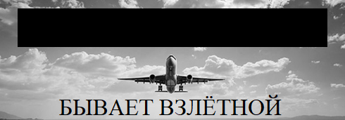
Какие слова мы закрыли на этой картинке?
Ответ: чёрная полоса.
Зачёт: точный ответ.
Комментарий: чёрной полоской мы скрыли слова «чёрная полоса».
Комментарий (изображение):

Автор: Александр Сидоренков

Вопрос 2
Раздаточный материал (изображение):
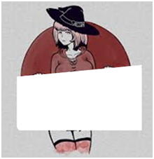
На этой картинке мы скрыли предмет, которым прикрывается девушка. Назовите этот предмет словом с удвоенной буквой.
Ответ: веер.
Зачёт: точный ответ.
Комментарий: полукруглый веер словно дополняет солнце за спиной девушки. Красное солнце отсылает к флагу Японии, где веер является популярным атрибутом.
Комментарий (изображение):
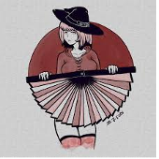
Автор: Александр Сидоренков

Вопрос 3
Раздаточный материал (изображение):
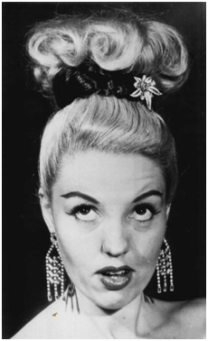
Благодаря одному и тому же событию получила название и причёска на этом фото, и… Ответьте, используя несклоняемое слово, что ещё?
Ответ: [купальник] бикини.
Зачёт: точный ответ.
Комментарий: причёска напоминает ядерный гриб и называется «Атомная бомба». Более известно, что в честь испытаний на атолле Бикини был назван такой предмет одежды, как купальник бикини.
Источники: 1. https://montrealex.blog/2022/08/31/в-1940е-и-1950е-в-моде-были-причёски-атомная-бо/
2. https://ru.wikipedia.org/wiki/Бикини
Автор: Александр Сидоренков

Вопрос 4
Раздаточный материал (изображение):
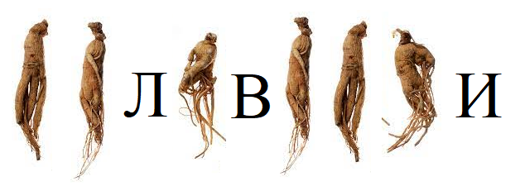
Корни на раздатке автор вопроса сравнил с НИМИ. Разгадайте слово на раздатке и назовите ИХ двумя словами, которые являются названием произведения.
Ответ: пляшущие человечки.
Зачёт: точный ответ.
Комментарий: корни похожи на пляшущих человечков. Разными корнями мы зашифровали буквы «ч», «е», «о» и «к». Шифровка отсылает к тематике рассказа Конана Дойля «Пляшущие человечки».
Источники: 1. ЛОАВ
2. https://ru.wikipedia.org/wiki/Пляшущие_человечки
Автор: Александр Сидоренков

Вопрос 5
Раздаточный материал (изображение):
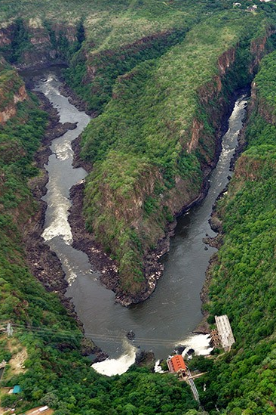
Перед вами фото реки возле НЕГО. Назовите ЕГО двумя словами, начинающимися на одну и ту же букву.
Ответ: водопад Виктория.
Зачёт: точный ответ.
Комментарий: русло реки образует латинскую букву v [вэ], с которой и начинается название водопада.
Источники: https://classpic.ru/blog/vodopad-viktorija-foto.html/vodopad-viktorija-s-vysoty-ptichego-poljota
Автор: Александр Сидоренков

Вопрос 6
Раздаточный материал (изображение):
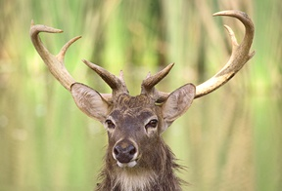
ОНА дала название не только оленю, голова которого перед вами, но и другому животному. Считается, что для изготовления первой ЕЁ использовали кишки коровы. Что такое ОНА?
Ответ: лира.
Зачёт: точный ответ.
Комментарий: рога оленя-лиры напоминают лиру. Известна птица лирохвост. Для изготовления лиры Гермес взял панцирь черепахи и кишки коровы для струн.
Источники: 1. https://ru.wikipedia.org/wiki/Олень-лира
2. https://ru.wikipedia.org/wiki/Лира_(музыкальный_инструмент)
3. https://ru.wikipedia.org/wiki/Лирохвосты
Автор: Александр Сидоренков

Вопрос 7
Раздаточный материал (изображение):
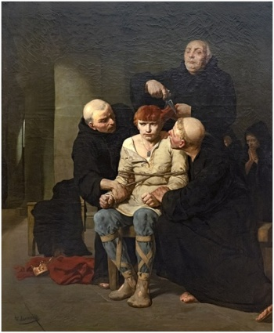
Перед вами картина Эвариста Люмине «Последний из НИХ». Ответьте словом длиной в девять букв, кто такие ОНИ?
Ответ: Меровинги.
Зачёт: точный ответ.
Комментарий: Меровинги – это династия длинноволосых франкских королей. Последнего Меровинга Хильдерика III постригли и заключили в монастырь в 751 году. Слово «длиной» – подсказка, намекает на длинные волосы.
Источники: https://ru.wikipedia.org/wiki/Меровинги
Автор: Александр Сидоренков

Вопрос 8
Раздаточный материал (изображение):
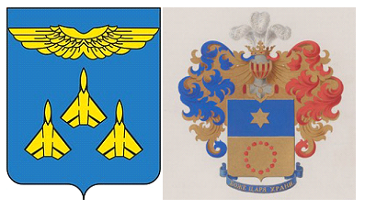
На левом изображении – ОН, а на правом – другой ОН. Назовите ЕГО двумя словами.
Ответ: герб Жуковского.
Зачёт: точный ответ.
Комментарий: слева – герб города Жуковского, известного своим аэропортом, а справа герб дворянина и поэта Василия Жуковского.
Источники: 1. https://ru.wikipedia.org/wiki/Жуковский_(город)
2. https://ru.wikipedia.org/wiki/Жуковский,_Василий_Андреевич
Автор: Александр Сидоренков

Вопрос 9
Раздаточный материал (изображение):
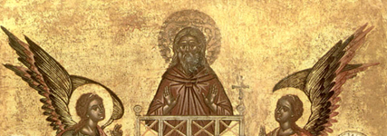
Перед вами часть иконы, на которой между ангелами изображён уроженец Малой Азии. Назовите этого уроженца двумя словами, начинающимися на одну и ту же букву.
Ответ: Симеон Столпник.
Зачёт: точный ответ.
Комментарий: Симеон находится высоко на столбе, поэтому рядом с ним летают ангелы.
Комментарий (изображение):
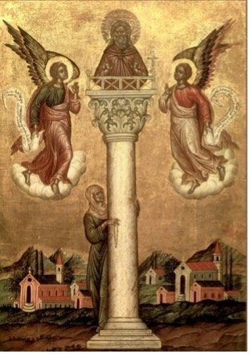
Автор: Александр Сидоренков

Вопрос 10
Раздаточный материал (изображение):
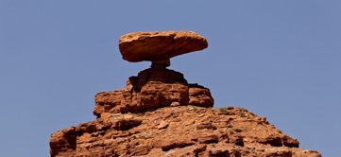
Эту скалу в одном американском парке называют ИМ. Дело в том, что это название дано за верхнюю часть. Назовите ЕГО несклоняемым словом.
Ответ: сомбреро.
Зачёт: точный ответ.
Комментарий: сомбреро – традиционный мексиканский головной убор с широкими полями. Правда, эта скала расположена в США. Слова «дело в том» – отсылают к выражению «дело в шляпе».
Источники: https://www.youtube.com/watch?v=TpfRimdlfFQ Золотой глобус №1. Национальные Парки США.28' 22"
Автор: Александр Сидоренков

Вопрос 11
Раздаточный материал (изображение):
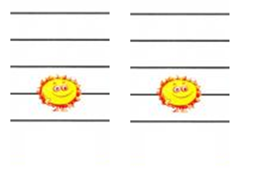
Так мы зашифровали название предмета. Это название ещё используется в некоторых странах. Что это за предмет?
Ответ: парасоль.
Зачёт: зонт, зонтик от солнца, солнечный зонтик.
Комментарий: эти солнышки символизируют ноты соль, пара нот соль – это парасоль.
Источники: 1. ЛОАВ
Автор: Александр Сидоренков

Вопрос 12
Раздаточный материал (изображение):
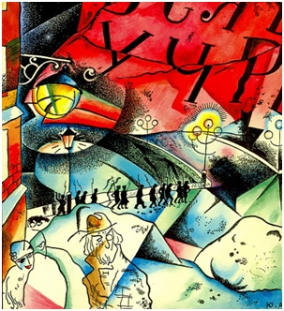
Какое произведение так проиллюстрировал Юрий Анненков?
Ответ: [поэму Александра Блока] «Двенадцать».
Зачёт: [поэму Александра Блока] «12».
Комментарий: здесь можно увидеть улицу и фонарь, что отсылает к творчеству Блока. Поэма начинается словами: «Чёрный вечер / Белый снег…». Номер вопроса – подсказка.
Источники: https://ru.wikipedia.org/wiki/Двенадцать_(поэма)
Автор: Александр Сидоренков

Вопрос 13
Раздаточный материал (изображение):
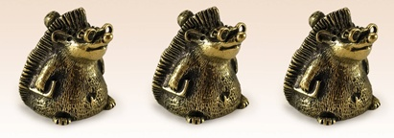
Перед вами авторские ОНИ. Что такое ОНИ?
Ответ: напёрстки.
Зачёт: точный ответ.
Комментарий: а иглы можно увидеть на спинах ежей. Три напёрстка отсылают к игре в напёрстки.
Источники: ЛОАВ.
Автор: Александр Сидоренков

Тур 2

Вопрос 14
Раздаточный материал (изображение):
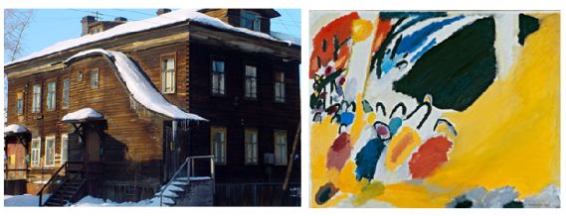
ОН дал название одному из видов пристроек к дому. По словам Уилла Гомперца, чёрный ОН есть на картине «Импрессия III» Василия Кандинского. Что такое ОН?
Ответ: рояль.
Зачёт: точный ответ.
Комментарий: форма крыльца похожа на крышку рояля. По словам Уилла Гомперца, чёрная фигура справа вверху – это рояль.
Источники: 1. Непонятное искусство. От Моне до Бэнкси - УиллГомперц.
2. https://ru.wikipedia.org/wiki/Рояль_в_кустах
Автор: Александр Сидоренков

Вопрос 15
Раздаточный материал (изображение):
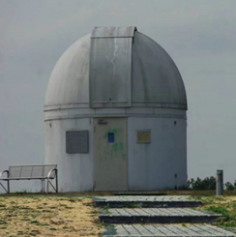
Так когда-то выглядела немецкая Цвайбрюккенская обсерватория. После покраски эта обсерватория стала похожа на НЕГО. Назовите ЕГО коротко.
Ответ: R2D2.
Зачёт: Р2Д2.
Комментарий: форма обсерватории, в которой наблюдают за звёздами, напоминает знаменитого робота из звёздных войн. По-немецки zwei [цвай] означает двойку.
Комментарий (изображение):
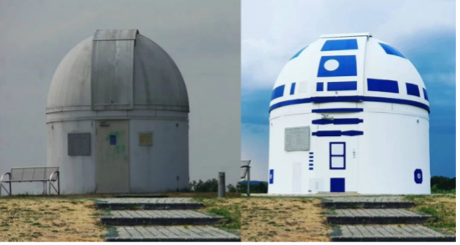
Источники: 1. https://voms.ru/news/nemetskuyu-observatoriyu-prevratili-v-personazha-zvezdnykh-voyn/
Автор: Александр Сидоренков

Вопрос 16
Раздаточный материал (изображение):
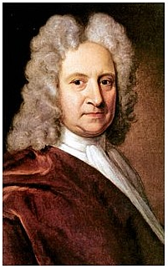
Автор вопроса отметил яркое лицо и волосы вокруг головы этого человека. Назовите двумя словами, начинающимися на парные согласные, то, что названо в честь этого человека.
Ответ: комета Галлея.
Зачёт: точный ответ.
Комментарий: «комета» означает волосатая, поэтому автор вопроса и обратил внимание на волосы, которые обрамляют лицо Галлея, которое похоже на яркое ядро кометы.
Источники: 1. https://ru.wikipedia.org/wiki/Комета_Галлея
2. http://ru.wikipedia.org/wiki/
Автор: Александр Сидоренков

Вопрос 17
Раздаточный материал (изображение):
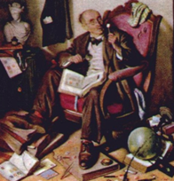
Человек на этой небольшой картине является ИМ. Назовите ЕГО словом греческого происхождения.
Ответ: филателист.
Зачёт: точный ответ.
Комментарий: раздатка такая маленькая потому, что картина изображена на марке, о чём говорит след штемпеля. Коллекционированием марок занимаются филателисты.
Источники: https://ru.wikipedia.org/wiki/Филателия
Автор: Александр Сидоренков

Вопрос 18
Раздаточный материал (изображение):
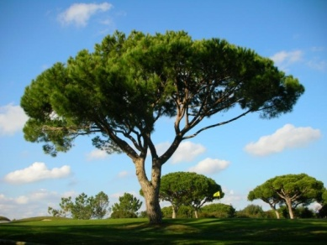
По словам одной статьи, после НЕГО появляется то, что очертаниями напоминает итальянскую сосну. Какое природное явление мы заменили на ОНО?
Ответ: извержение вулкана.
Зачёт: извержение Везувия/Этны, можно принять любой вулкан.
Комментарий: во время извержения вулкана вертикальный столб газов и породы постепенно поднимается и расплывается, словно крона пинии. Слово «итальянскую» – подсказка.
Источники: https://rutracker.org/forum/viewtopic.php?t=4915944 набор журналов «Атлас». Атлас №116.Везувий
Автор: Александр Сидоренков

Вопрос 19
Раздаточный материал (изображение):
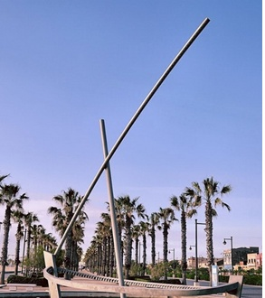
Периодически у ЭТОГО объекта в Валенсии появляется своеобразный парус. Назовите ЭТОТ обычный городской объект.
Ответ: фонтан [«Лодка»].
Зачёт: «Лодка»
Комментарий: это валенсийский фонтан «Лодка», у которого струи воды появляются из перекладины и имитируют парус. Впрочем, борта лодки тоже из воды.
Комментарий (изображение):
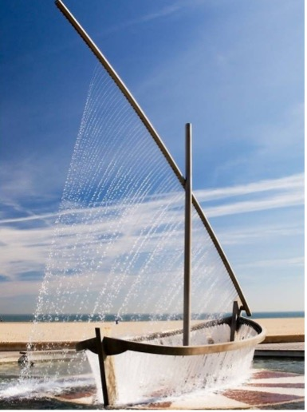
Источники: 1. http://www.mirkrasiv.ru/articles/fontan-lodka-ili-fontan-parusnik-na-ploschadi-plaija-de-la-malvarosa-v-valensi-ispanija.html
Автор: Александр Сидоренков

Вопрос 20
Раздаточный материал (изображение):
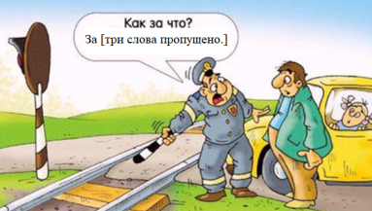
За что на этой картинке пытаются наказать водителя?
Ответ: пересечение двойной сплошной.
Зачёт: пересечение/переезд двойной сплошной.
Комментарий: в вопросе.
Комментарий (изображение):
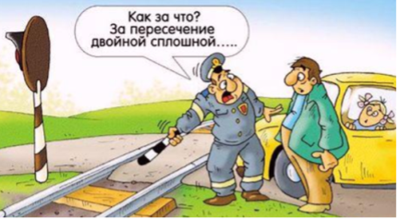
Автор: Александр Сидоренков

Вопрос 21
Раздаточный материал (изображение):
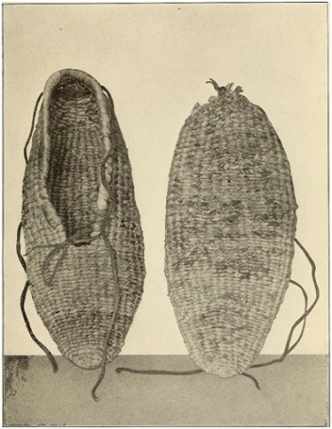
Эта обувь сделана из НЕЁ. Известный любитель ЕЁ прославился эпизодом с другой обувью. Назовите ЕЁ.
Ответ: кукуруза.
Зачёт: точный ответ.
Комментарий: эти мокасины напоминают початки кукурузы и сплетены из листьев кукурузы. Известен случай с Никитой Хрущёвым на ассамблее ООН, где он стучал туфлей.
Источники: 1. https://ru.wikipedia.org/wiki/Мокасины
2. https://ru.wikipedia.org/wiki/Ботинок_Хрущёва
Автор: Александр Сидоренков

Вопрос 22
Раздаточный материал (изображение):
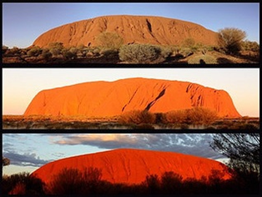
Это австралийская скала Улуру, которую также называют словом ОН. По другому ЕМУ снят эпизод фильма «Эти разные, разные, разные лица…». Назовите ЕГО.
Ответ: хамелеон.
Зачёт: «Хамелеон».
Комментарий: Улуру меняет цвет в зависимости от освещения. Чеховский рассказ «Хамелеон», где полицейский несколько раз меняет мнение относительно собачки, стал основой для эпизода фильма с весьма говорящим названием.
Источники: 1. https://rutracker.org/forum/viewtopic.php?t=4915944 набор журналов «Атлас». Атлас №116.
2. https://ru.wikipedia.org/wiki/Хамелеон_(рассказ)
Автор: Александр Сидоренков

Вопрос 23
Раздаточный материал (изображение):
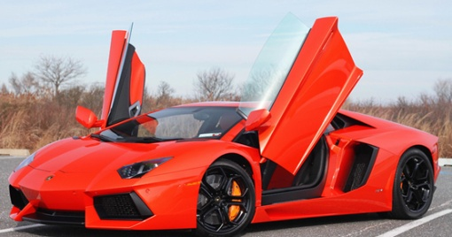
Название такому типу двери дало устройство, созданное европейцем в XVIII веке. Назовите этого европейца.
Ответ: [Жозеф Игнас] Гильотен.
Зачёт: точный ответ.
Комментарий: это дверь гильотинного типа, которая опускается словно нож гильотины, названной в честь Жозефа Гильотена.
Источники: 1. https://ru.wikipedia.org/wiki/Ламбо-двери
2. https://ru.wikipedia.org/wiki/Гильотен,_Жозеф_Игнас
Автор: Александр Сидоренков

Вопрос 24
Раздаточный материал (изображение):
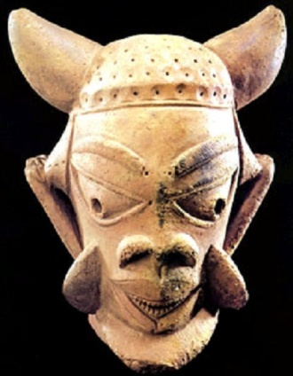
Африканскую культуру нок открыли благодаря англичанину, который увидел в деревне ЕГО. При этом голова культуры нок была ЕГО верхней частью. Другое ОНО получило собственное имя только у россиянина. Назовите ЕГО.
Ответ: пугало.
Зачёт: чучело.
Комментарий: вот такой забавный случай и привёл к открытию африканской культуры нок. Эта голова использовалась в огороде, и, думается, неплохо отпугивала птиц. У Баума собственного имени у пугала нет, а у Волкова появляется имя Страшила.
Источники: 1. https://rutracker.org/forum/viewtopic.php?t=4915944 набор журналов «Атлас». Атлас № 382.
2. https://ru.wikipedia.org/wiki/Страшила_(Волшебник_Изумрудного_города)
Автор: Александр Сидоренков

Вопрос 25
Раздаточный материал (изображение):
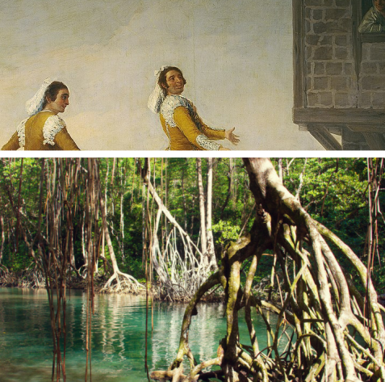
Благодаря ИМ получили название корни мангровых деревьев. Сверху фрагмент картины Франсиско Гойи под названием «ОНИ». Что такое ОНИ?
Ответ: ходули.
Зачёт: точный ответ.
Комментарий: эти корни приподнимают дерево над землёй словно ходули. Как можно заметить, герои картины почти достают до второго этажа дома.
Источники: 1. https://semenagavrish.ru/articles/unikalnoe-yavlenie-prirody--mangrovye-lesa/
2. https://ru.wikipedia.org/wiki/Ходули
Автор: Александр Сидоренков

Вопрос 26
Раздаточный материал (изображение):
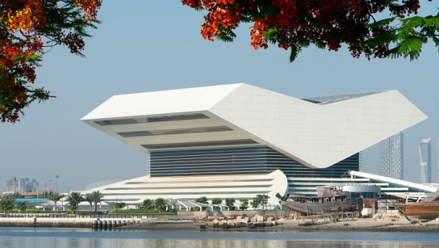
Перед вами здание в Дубае. Думается, что в Дубае едва ли кто-то будет ДЕЛАТЬ ЭТО. ДЕЛАЛ ЭТО и герой советского произведения 1965 года. Ответьте достаточно точно, что такое ДЕЛАТЬ ЭТО?
Ответ: спрашивать, как пройти в библиотеку.
Зачёт: спрашивать/узнавать/интересоваться, как пройти/попасть в библиотеку.
Комментарий: здание библиотеки Мохамеда бен Рашида в Дубае напоминает открытую книгу и хорошо заметно. В 1965 году вышел фильм «Операция «Ы» и другие приключения Шурика».
Источники: 1. https://www.nlb.by/content/news/library-news/v-dubae-sostoyalos-otkrytie-biblioteki-mokhammeda-ben-rashida/
2. https://ru.wikipedia.org/wiki/Операция_«Ы»_и_другие_приключения_Шурика
Автор: Александр Сидоренков

Тур 3

Вопрос 27
Раздаточный материал (изображение):
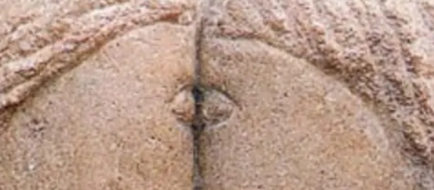
Это фрагмент скульптуры под названием ОН французского автора Константина Бранкузи́, созданной в начале ХХ века. Что такое ОН?
Ответ: «Поцелуй».
Зачёт: точный ответ.
Комментарий: слово «французского» намекает на французский поцелуй. Более известна созданная примерно в то же время картина Густава Климта «Поцелуй».
Комментарий (изображение):
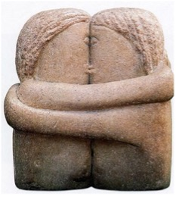
Источники: 1. https://ru.wikipedia.org/wiki/Бранкузи,_Константин
2. https://ru.wikipedia.org/wiki/Поцелуй_(картина_Климта)
Автор: Александр Сидоренков

Вопрос 28
Раздаточный материал: [
----Image alt text---->Равенство перед смертью. Адольф Уильям Бугро<
]
Раздаточный материал (изображение):
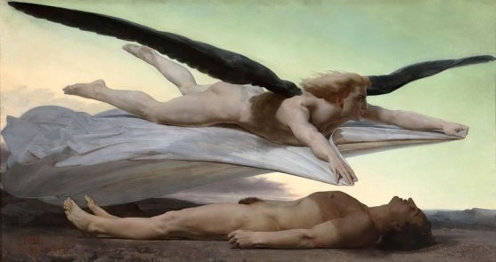
Перед вами картина Адольфа Бугро «ВТОРОЕ перед смертью». Что такое ВТОРОЕ?
Ответ: равенство.
Зачёт: точный ответ.
Комментарий: равенство – это второе слово французского лозунга «свобода, равенство, братство». На картине тело умершего и тело ангела образуют знак равенства. Мы продолжили тему Франции.
Источники: 1. https://gallerix.ru/storeroom/73167723/N/18537347/
2. https://ru.wikipedia.org/wiki/Свобода,_равенство,_братство
Автор: Александр Сидоренков

Вопрос 29
Раздаточный материал (изображение):
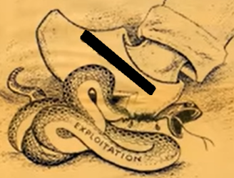
Какое слово мы закрыли на этой картинке?
Ответ: саботаж.
Зачёт: точный ответ.
Комментарий: саботаж – это срыв работы. Слово происходит от деревянных башмаков сабо, которыми можно было заблокировать работу ткацкого станка.
Комментарий (изображение):
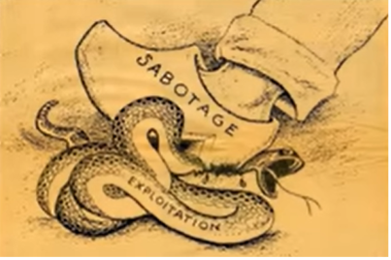
Источники: 1. https://www.youtube.com/watch?v=tnQZIZXe1d4&t=3sАмстердам греховный город 33' 31"
2. http://ru.wikipedia.org/wiki/
Автор: Александр Сидоренков

Вопрос 30
Раздаточный материал (изображение):
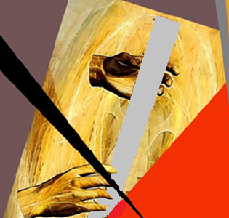
Перед вами часть обложки произведения ХХ века, на которой серым цветом скрыт ОН. Упоминается ОН и в названии этого произведения. Что такое ОН?
Ответ: позвоночник.
Зачёт: точный ответ.
Комментарий: это обложка поэмы Маяковского «Флейта-позвоночник». Серый цвет намекает на спинной мозг.
Комментарий (изображение):
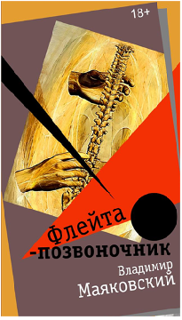
Автор: Александр Сидоренков

Вопрос 31
Раздаточный материал (изображение):
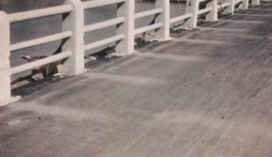
Перед вами фото моста в НЕЙ. По просьбе США фильм о НЕЙ убрали из программы Каннского фестиваля. Назовите ЕЁ.
Ответ: Хиросима.
Зачёт: точный ответ.
Комментарий: эти тени остались от ядерного взрыва в Хиросиме. Фильм Алена Рене «Хиросима, любовь моя» исключили по просьбе США из программы фестиваля из-за американских ядерных бомбардировок.
Источники: 1. https://postnews.ru/a/15869
2. https://rutracker.org/forum/viewtopic.php?t=4915944 набор журналов «Атлас». Атлас №68.
Автор: Александр Сидоренков

Вопрос 32
Раздаточный материал (изображение):
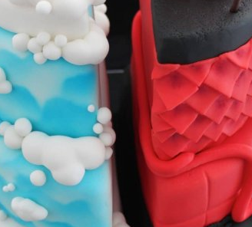
Перед вами фото части торта, который называется «ПЕРВЫЙ и ВТОРОЙ». Назовите автора «ПЕРВЫХ и ВТОРЫХ».
Ответ: [Дэн] Браун.
Зачёт: [Рон] Ховард.
Комментарий: левая часть торта оформлена в «ангельских» цветах, а правая, как можно заметить, – в «демонических».
Комментарий (изображение):
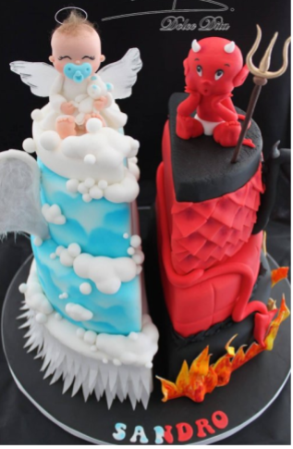
Источники: 1. https://www.edimdoma.ru/retsepty/61582-pischa-dyavola-devil-s-food-cake
2. https://ru.wikipedia.org/wiki/Ангелы_и_демоны
3. https://www.edimdoma.ru/retsepty/103104-tort-pischa-angela
Автор: Александр Сидоренков

Вопрос 33
Раздаточный материал (изображение):
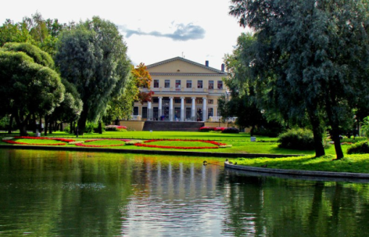
ОНИ были нужны участникам мероприятия 1896 года, прошедшего в Юсуповском саду. В одном произведении от НИХ остаётся несколько витков. Что такое ОНИ?
Ответ: коньки.
Зачёт: точный ответ.
Комментарий: на льду озера в Юсуповском парке провели первый Чемпионат мира среди конькобежцев и фигуристов. В стихотворении витки остаются на льду от лезвий коньков, которые рифмуются со словом «витков».
Источники: 1. https://familio.media/history-and-we/na-ldu-yusupovskogo-sada/
2. https://chto-takoe-lyubov.net/stixi-pro-konki-katanie-na-konkax/
Автор: Александр Сидоренков

Вопрос 34
Раздаточный материал (изображение):

Перед вами ОНА. Назовите ЕЁ по-русски двумя словами на одну и ту же букву.
Ответ: эмблема эсперанто.
Зачёт: эсперантистская эмблема.
Комментарий: на самой эмблеме можно увидеть две буквы «э», одна из которых перевёрнута. Слово «по-русски» намекает на языки.
Источники: https://ru.wikipedia.org/wiki/Символы_эсперанто
Автор: Александр Сидоренков

Вопрос 35
Раздаточный материал (изображение):
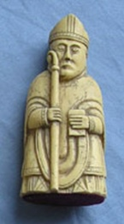
Перед вами сделанный из моржового бивня ТАКОЙ ОН. Что мы заменили на ТАКОЙ ОН?
Ответ: шахматный слон.
Зачёт: точный ответ.
Комментарий: это шахматный слон из старинного набора, изображённый в виде епископа. Слово «бивня» – подсказка.
Источники: https://ru.wikipedia.org/wiki/Шахматы_с_острова_Льюис
Автор: Александр Сидоренков

Вопрос 36
Раздаточный материал (изображение):
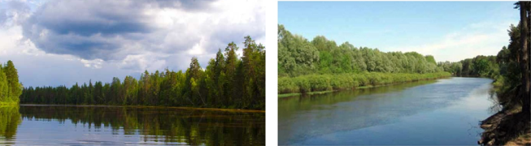
Как называется река на фото слева, а как река на фото справа?
Ответ: Шуя, Десна.
Зачёт: точный ответ, в любом порядке.
Комментарий: левую руку называют шуйцей, а правую – десницей.
Источники: 1. https://ru.wikipedia.org/wiki/Шуя_(река,_впадает_в_Логмозеро)
2. https://ru.wikipedia.org/wiki/Десна_(приток_Днепра)
Автор: Александр Сидоренков

Вопрос 37
Раздаточный материал (изображение):
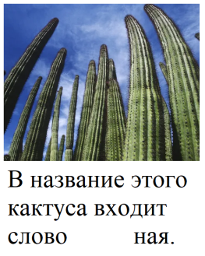
Удалённое с раздатки слово мы отдали вопросу в другом пакете, где это слово очень пригодилось. Какое слово мы удалили с раздатки?
Ответ: орган.
Зачёт: точный ответ.
Комментарий: этот вопрос стал своего рода донором для другого вопроса, отдав буквосочетание «орган». Благодаря трансплантации органов спасают немало людей. За форму такие кактусы называют органными трубами.
Источники: 1. https://rider3099.livejournal.com/631904.html
2. https://ru.wikipedia.org/wiki/Трансплантология
Автор: Александр Сидоренков

Вопрос 38
Раздаточный материал (изображение):
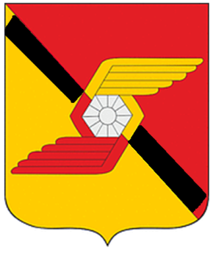
Вопрос-дуплет. Два вопроса по 30 секунд обсуждения на каждый.
1. На этом гербе российского города верхней чёрной полосой скрыта ОНА. Изначально другая ОНА была синего цвета. Назовите ЕЁ двумя словами.
2. На этом гербе нижней чёрной полосой скрыта ОНА. Другая ОНА – это произведение 1993 года. Назовите ЕЁ двумя словами.
Ответ: 1. красная стрела, 2. жёлтая стрела.
Зачёт: 1. «Красная стрела», 2. «Жёлтая стрела».
Комментарий: это герб города Бологое, где находится примерно середина пути между Москвой и Санкт-Петербургом. Знаменитый поезд «Красная стрела» изначально был синим. «Жёлтая стрела» – это повесть Виктора Пелевина. Стрела на жёлтом фоне красная, а на красном – жёлтая.
Комментарий (изображение):
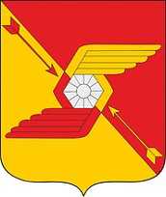
Источники: 2. https://ru.wikipedia.org/wiki/Бологое
3. https://ru.wikipedia.org/wiki/Жёлтая_стрела
Автор: Александр Сидоренков

Вопрос 39
Раздаточный материал (изображение):
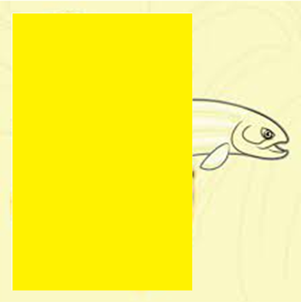
Надеемся, вы не споткнётесь на этом вопросе. На фрагменте обложки произведения 1948 года мы скрыли ЕЁ. Назовите ЕЁ двумя словами.
Ответ: банановая кожура.
Зачёт: кожура банана, шкурка банана.
Комментарий: на обложке рассказа Сэлинджера «Хорошо ловится рыбка-бананка» рыбка напоминает банан, а слева мы скрыли банановую кожуру. Надеемся, что на этом вопросе вы, так сказать, не поскользнулись.
Комментарий (изображение):
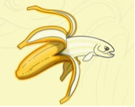
Источники: 1. https://ru.wikipedia.org/wiki/Хорошо_ловится_рыбка-бананка
Автор: Александр Сидоренков

Запасной вопрос

Вопрос 0
Раздаточный материал (изображение):
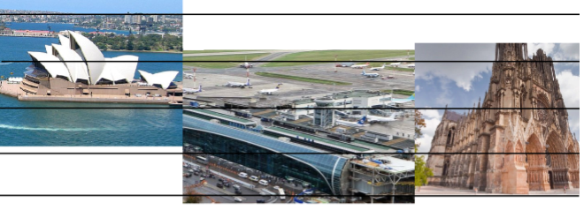
Вопрос от редактора: какие четыре буквы должны идти после этих изображений?
Ответ: нков
Зачёт: точный ответ.
Комментарий: вы видите Сидней, Домодедово и собор в Реймсе, расположенные на соответствующей нотам си, до и ре высоте. Эти ноты складываются в начальные буквы фамилии редактора. Такой вот авторский автограф к пакету.
Источники: ЛОАВ
Автор: Александр Сидоренков, Евгений Кононенко

